变压器规格参数

骨架结构： EE-13 卧式 5+5
电气图：
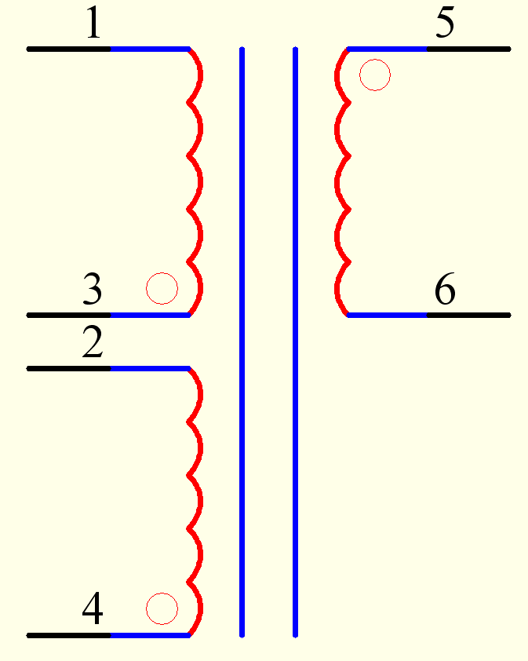
骨架引脚示意图（顶视图）
1- -10
2- -9
3- -8
4- -7
5- -6

绕线结构（引脚按骨架引脚）：
绕组 | 起绕点 | 结束脚 | 线型 | 裸铜径(mm) | 线外径(mm) | 圈数 | 外围胶带 | 绕法
屏蔽1 | 2 | NC | 漆包线 | 0.1 | 0.12 | 67 | 2TS | 密绕
NP | 4 | 1 | 漆包线 | 0.14 | 0.16 | 150 | 2TS | 3层密绕
屏蔽2 | 2 | NC | 漆包线 | 0.1 | 0.12 | 67 | 2TS | 密绕
NS | 10  正 | 6  负 | 三层绝缘线 | 0.5 | 0.7 | 10 | 2TS | 密绕
NV | 5 | 2 | 漆包线 | 0.12*2 | 0.14*2 | 28 | 2TS | 密绕

备注：
- 采用 TDK PC40或者相当材质的磁芯；
- 减掉3、6、7、8、9、10脚，NS出飞线（6-10脚侧出线）
- 输入输出耐压AC3000V,5mA，1Min
- 1-3脚电感量：1.8mH （50KHZ，1V） 漏感小于100uH（50KHZ，1V）
- 气隙一定要磨磁芯中柱，不可垫气隙
- 不浸漆

为方便调试， 麻烦做三个等级电感量的变压器（1.8 mH 2.0mH 2.2mH），每个等级2 PCS样品。
谢谢！

